- E-mail設定

- Mac OS X版 E-mail設定

- 請用滑鼠點選桌面左上角的【小蘋果】圖示，下拉功能表後選擇【系統預置】選項。 | 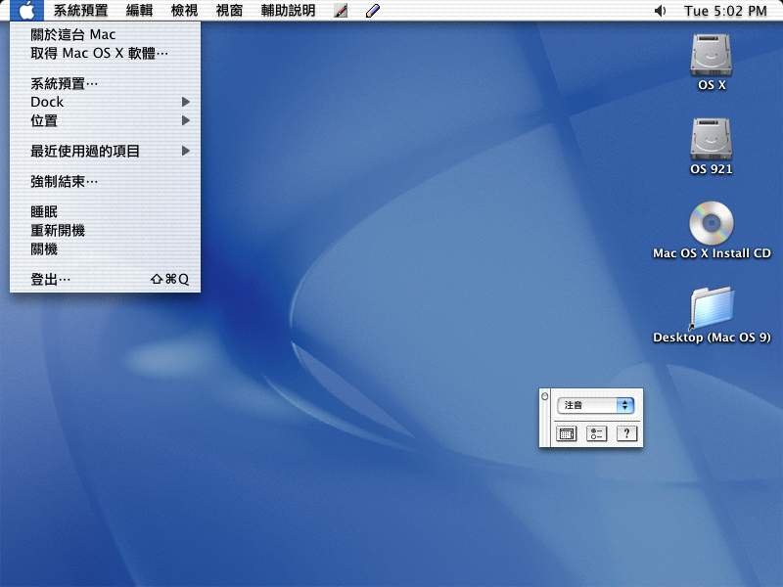
- 請以滑鼠點選兩下【Internet】圖示，開啟Internet面版功能表。 | 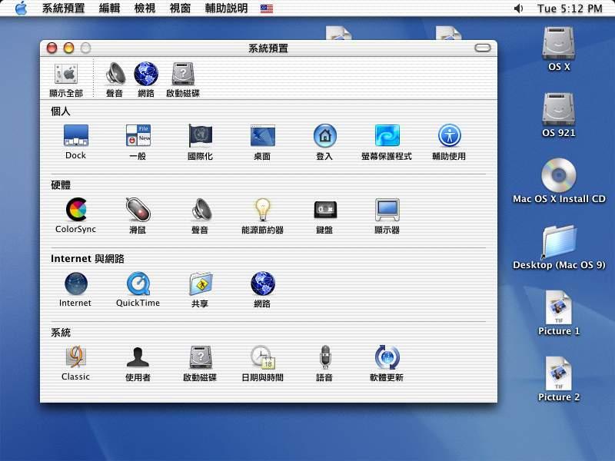
- 請選擇【電子郵件】標籤進行設定：  - 在預設電子郵件閱讀器欄內，請下拉選擇【Outlook Express】。  - 接著輸入您的【電子郵件位址】  - 輸入【內送郵件伺服器】為so-net.net.tw  - 帳號類型請點選 【POP】  - 輸入您的【使用者帳號識別 碼】及【密碼】  - 最後輸入【外傳郵件伺服器】為so-net.net.tw  - 請按左上角紅色圓形按鈕關閉視窗並儲存設定值 | 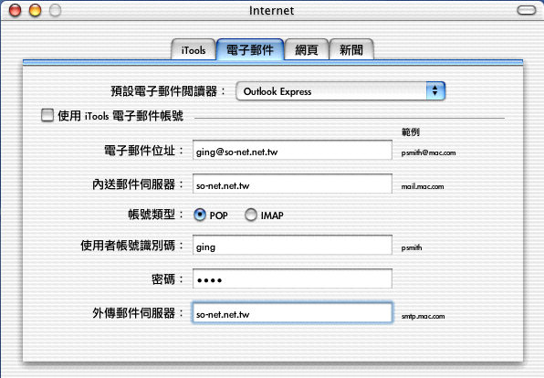
- 如果您要使用郵件軟體，請開啟桌面上Dock的功能鍵【Mail】。 | 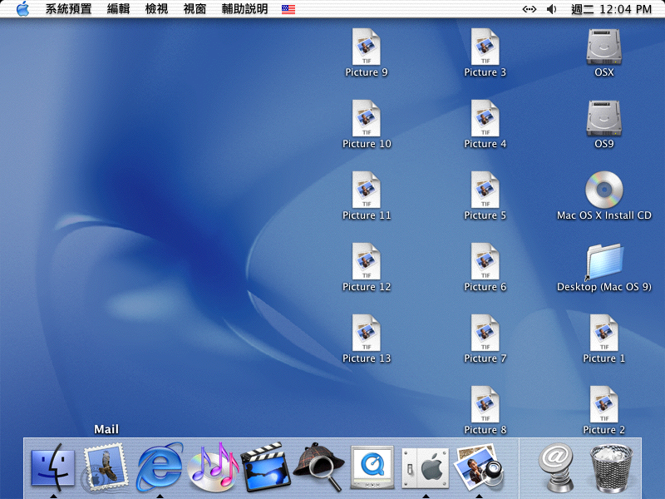
- 如果您要撰寫新郵件，請點選【撰寫】。 | 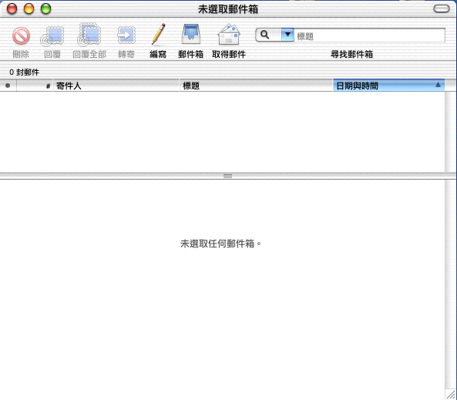
- 請在【收件人】欄位中填尚朋友的e-Mail地址，【標題】欄寫上信件主旨，寫完信後，請按【傳送】，即可將信寄出去！ | 